**Министерство образования Республики Беларусь**

**БЕЛОРУССКИЙ ГОСУДАРСТВЕННЫЙ УНИВЕРСИТЕТ**

**Факультет прикладной математики и информатики**

**МАЛИЕВ эмиль енгибарович**

**Внедрение адресации VLSM.**

**Статическая маршрутизация**

Отчет по лабораторной работе № 9,

вариант 7

( “Компьютерные сети”)

студента 3-го курса 6-ой группы

|  |  |  |
| --- | --- | --- |
|  |  | **Преподаватель** |
|  |  | **Бубен И. В.** |

**Минск 2022**

***1. Получить вариант индивидуального задания у преподавателя (см. рейтинг).***

**2. Легенду и замечание в отчет не вставлять.  
*Вырезать строку с вашим вариантом и вставить в отчет.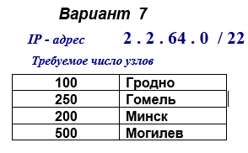 3. Реализовать схему сети аналогичную приведенной на рисунке 1.   
 Присвоить имена маршрутизаторам и хостам по правилам как в лабораторной    работе №7 (Например, маршрутизатор R_FIO_1, компьютер PC_FIO_4 ).***

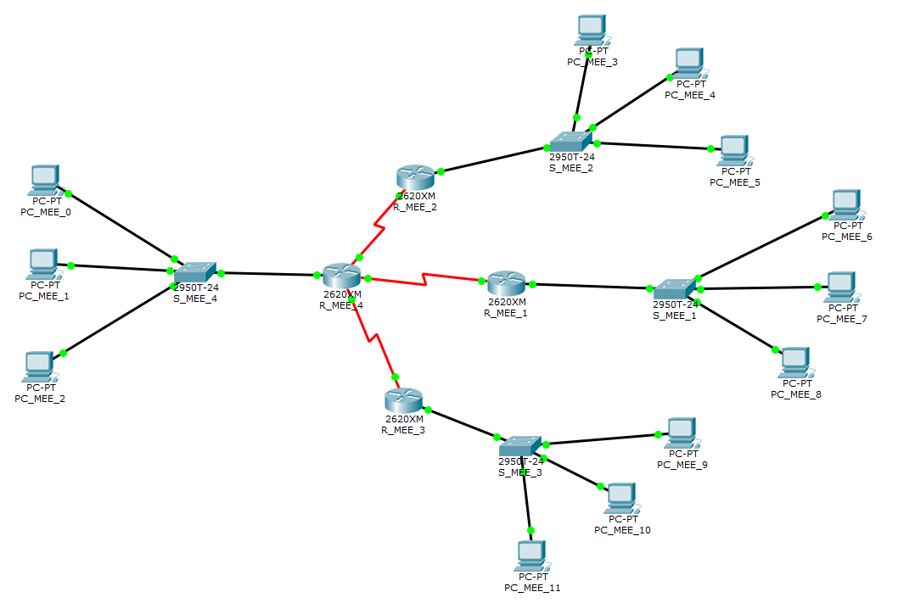

***4. Создать схему IP-адресации для указанных требований (см. свой вариант задания) по     количеству хостов для каждого из офисов.   
    В вариантах заданий (в заявке руководства компании) указано требуемое в     перспективе количество компьютеров для офиса в каждом городе.   
 На схеме в файле- pkt достаточно остановиться только на двух-трех хостах в сетях каждого города.***

***5. Заполнить таблицу (смотри ниже фрагмент таблицы) согласно вашему      варианту задания.***

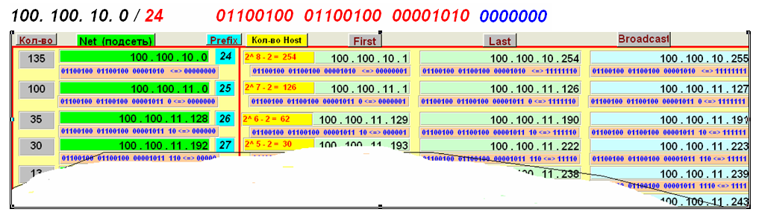

|  |  |  |  |  |  |
| --- | --- | --- | --- | --- | --- |
| Требуемое число узлов | / префикс | Число узлов | Адрес подсети | Диапазон адресов | Широковещательная рассылка |
| Гродно 100 | 25 | 126 | 2.2.64.0 | 2.2.64.1 - 2.2.64.126 | 2.2.64.127 |
| Гомель 250 | 24 | 254 | 2.2.65.0 | 2.2.65.1 - 2.2.65. 254 | 2.2.65.255 |
| Минск 200 | 24 | 254 | 2.2.66.0 | 2.2.66.1 - 2.2.66. 254 | 2.2.66.255 |
| Могилев 500 | 23 | 510 | 2.2.68.0 | 2.2.68.1 - 2.2.69. 254 | 2.2.69.255 |
| 2 | 30 | 2 | 2.2.64.128 | 2.2.64.129 - 2.2.64.130 | 2.2.64.131 |
| 2 | 30 | 2 | 2.2.64.132 | 2.2.64.133 - 2.2.64.134 | 2.2.64.135 |
| 2 | 30 | 2 | 2.2.64.136 | 2.2.64.137 - 2.2.64.138 | 2.2.64.139 |

***В таблице 1 допускается опускать двоичное представление адресов.***

***6. Дайте оценку корректности выделенного вам провайдером IP-адреса с префиксом.       Дайте обоснование, в случае необходимости, изменения в выделенном вам провайдером IP-адресе маски как в сторону    уменьшения или увеличения.***IP-адрес 2 . 2 . 64 . 0 / 22 – Данный пул адресов некорректен, так как количество требуемых адресов превышает количество доступных.

Поэтому возмем 2 . 2 . 64 . 0 / 21. Уменьшая префикс, мы увеличиваем количество свободных адресов

***7. Укажите оптимальный префикс сети для вашей заявки***

/ 21.

***8. Подписать на схеме сети :   
 - IP-адреса подсетей (красным цветом) и   
 - IP-адреса интерфейсов (зеленым цветом) маршрутизаторов и нескольких хостов в          каждой подсети.***

***Вставить рисунок схемы КС в отчет.***

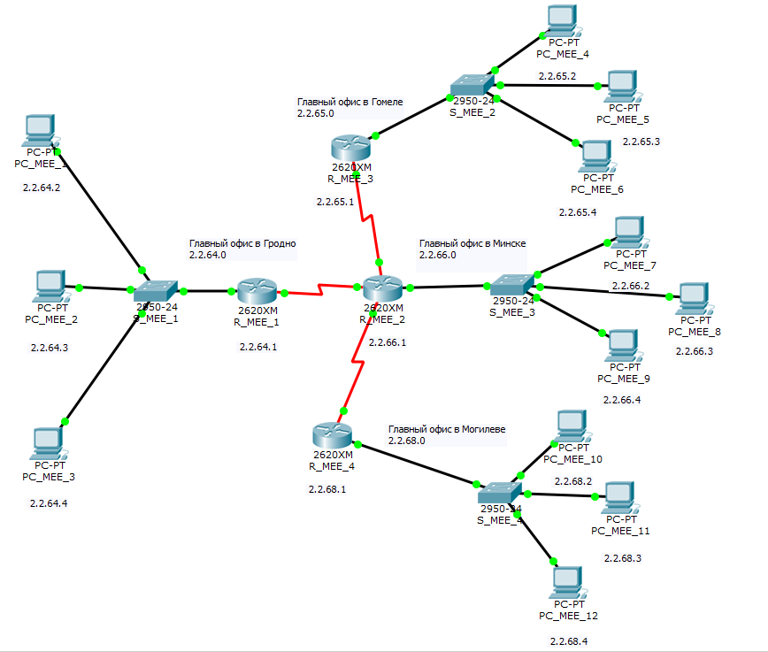

***9. Реально в жизни у вас не два-три компьютера в подсети, а десятки и сотни.   
Как Вы  решили бы проблему их конфигурирования.***

***Дать ответ.***

Я бы настроил бы DHCP сервер, который бы автоматически выдавал IP адреса хостам в каждой подсети.

10. ***Обменяйтесь пакетами внутри любой подсети и между хостами двух разных       подсетей.***

Внутри подсети: 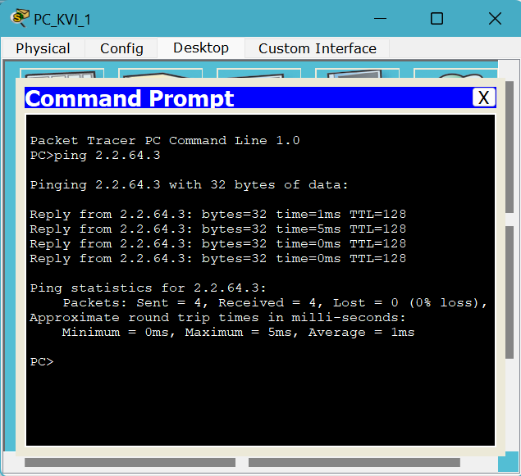

Эхо-запрос успешен, поскольку происходит в локальной сети, и для корректной работы все было уже настроено ранее.

Между хостами разных подсетей:

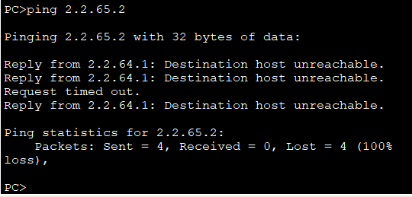

Такой результат можно объяснить тем, что данный запрос выполняется не в рамках одной локальной сети и требует дополнительных настроек в лице статических маршрутов.

***Приложить скриншоты и прокомментировать полученные результаты данного     эксперимента.***    
 ***Дать свое заключение.***

11. ***Просмотреть таблицы маршрутизации всех маршрутизаторов и вставить их в       отчет.   
      Что мы видим в таблицах маршрутизации.  Анализ и выводы.***

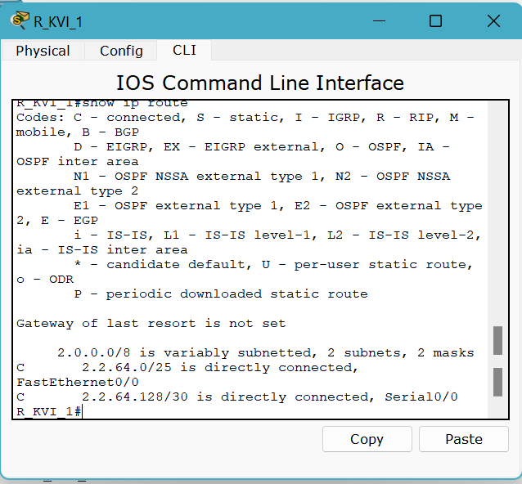

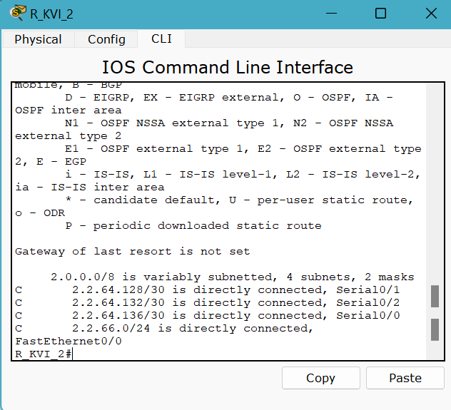

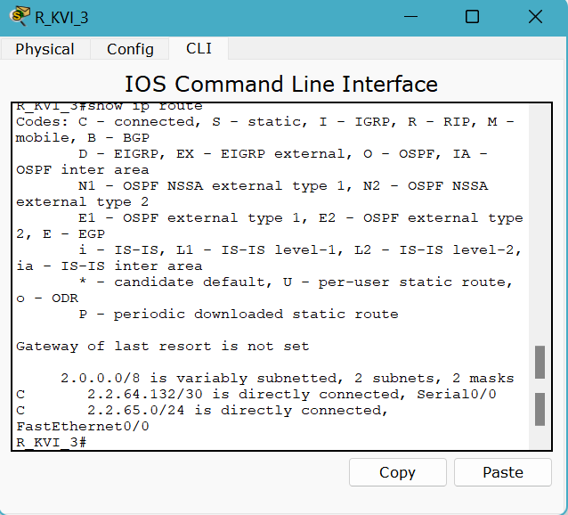

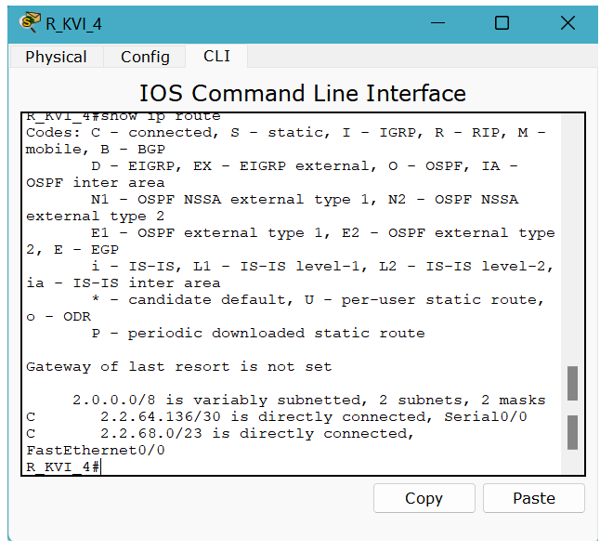В таблицах маршрутизации мы видим соответствующие сетевым интерфейсам IP адреса сетей, благодаря чему возможна связь между хостами внутри каждой подсети.

***Дать свое заключение по результатам пунктов 10-11.***

Все настроено корректно, однако в таблицах маршрутизации отсутствуют статические маршруты, из-за чего связь между хостами различных подсетей установить невозможно.

***Сохранить файл-pkt (Модель №1).***

***12. Далее продолжаем работать с копией предыдущего файла модели. (Модель №2)  
     Настроить статические маршруты между узлами, используя CLI.   
 (По аналогии как в лабораторной работе №7.)   
     Взаимодостижимость всех оконечных узлов пока не проверяем.  
    Существует ли еще иная маршрутизации кроме статической? Дать ответ.***

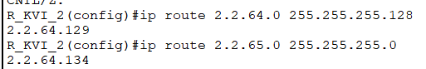







***13. Просмотреть таблицы маршрутизации всех маршрутизаторов и вывести их в      отчет.***

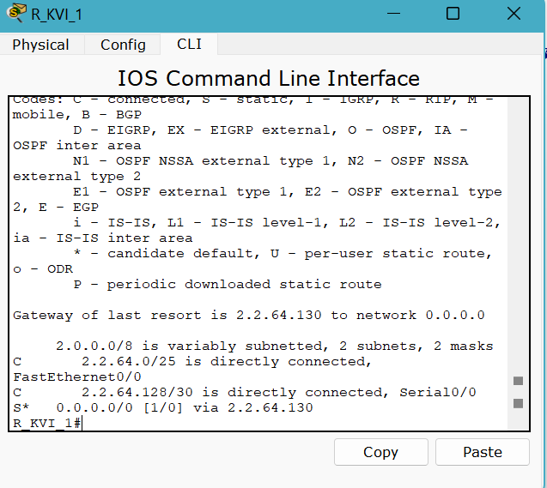

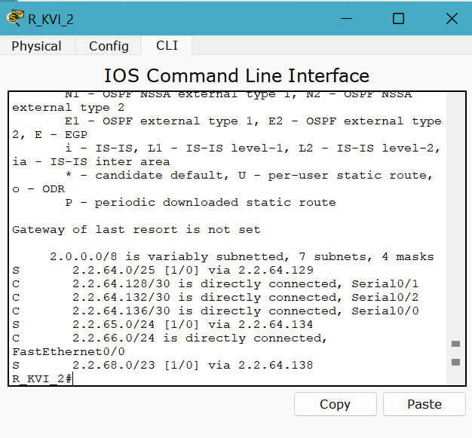

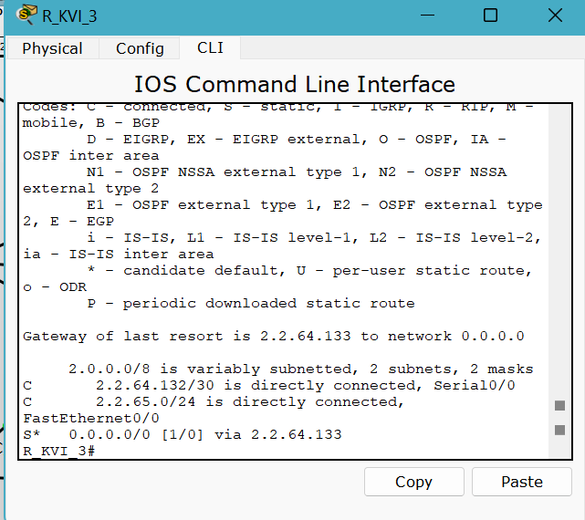

***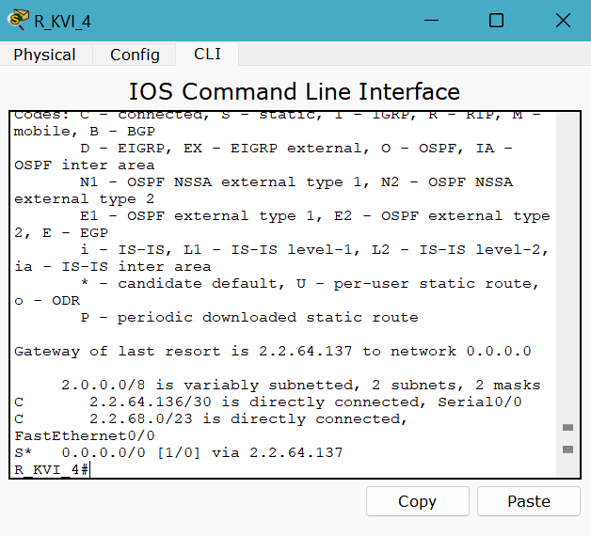  
    Что изменилось в таблицах маршрутизации по сравнению с пунктом 11?***

Добавились статические маршруты и маршруты по умолчанию. ***Можно ли таблицу маршрутизации в вашем случае оптимизировать?***

Можно вместо маршрутов по умолчанию записать статические маршруты, однако в нашем случае, такая оптимизация будет незаметной.  ***Если можно, то как; предложите свой вариант.  
    Можно ли обойтись без таблиц маршрутизации?***

***14. Проверить взаимодостижимость всех оконечных узлов пользователей.  
     (Допускается использование инструментов пакета “Cisco Packet Tracer Student”.)  
      Достаточно по одному пингу для узлов из каждой подсети и по одному пингу внутри      подсети.***

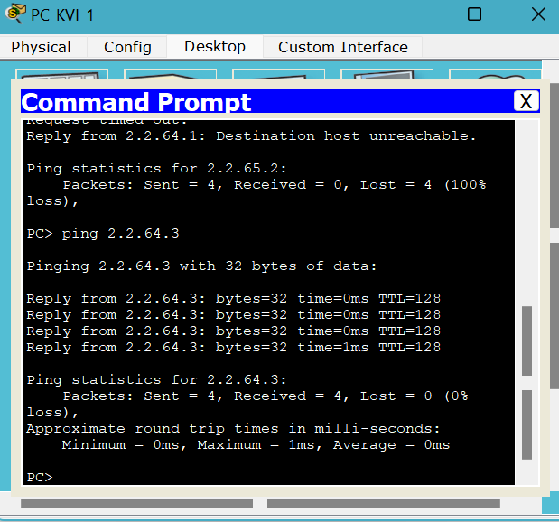

Внутри сети в Минске:

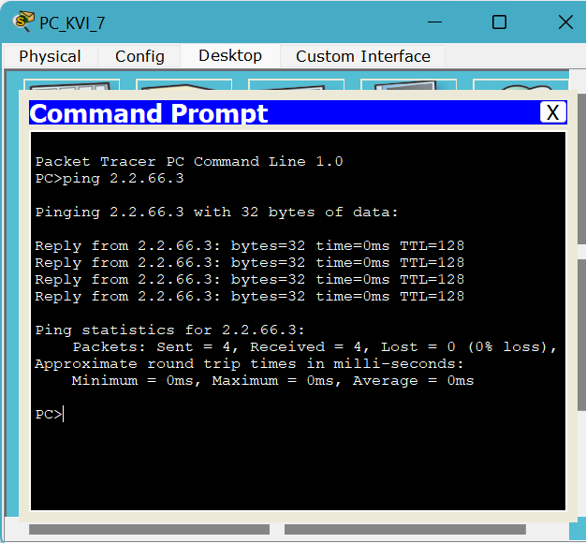

Внутри сети в Гомеле:

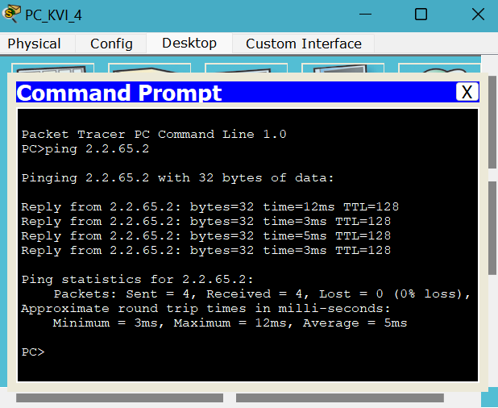

Внутри сети в Могилеве:

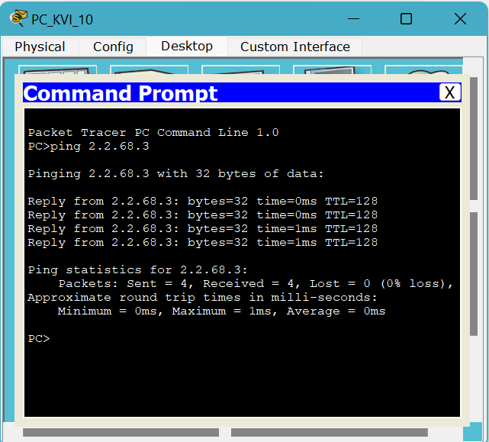

Между Гродно – Гомель:

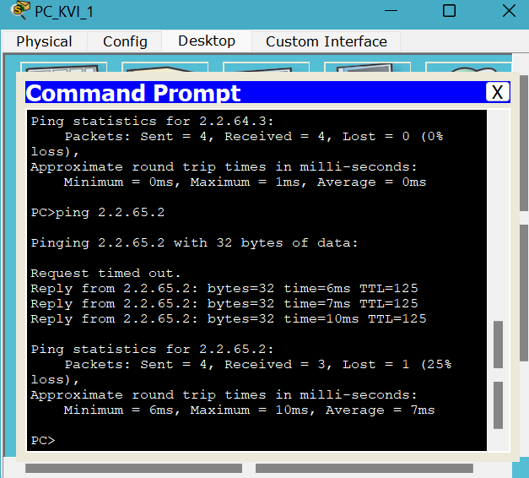

Между Гродно – Минск:

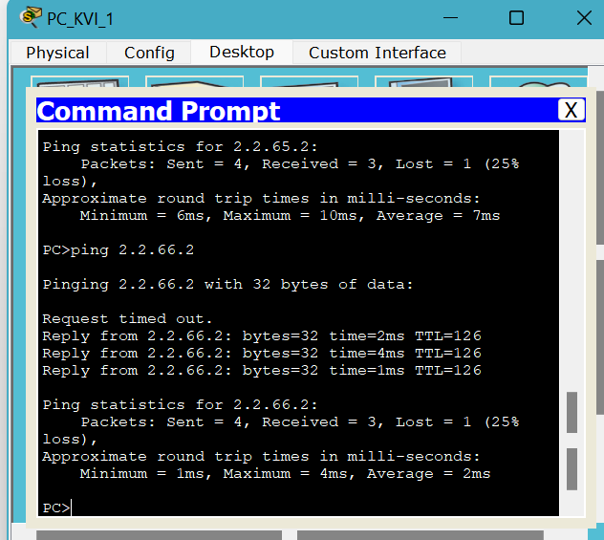

Между Гродно – Могилев:

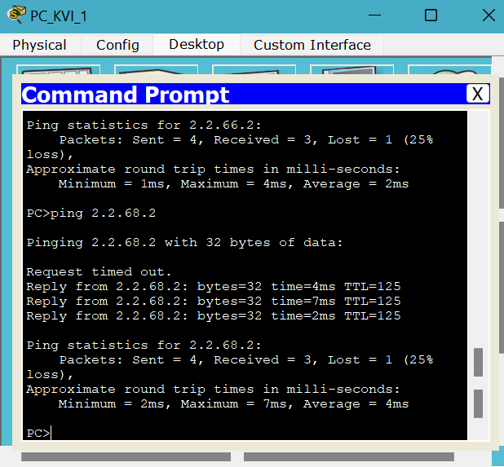

Между Минск – Гомель:

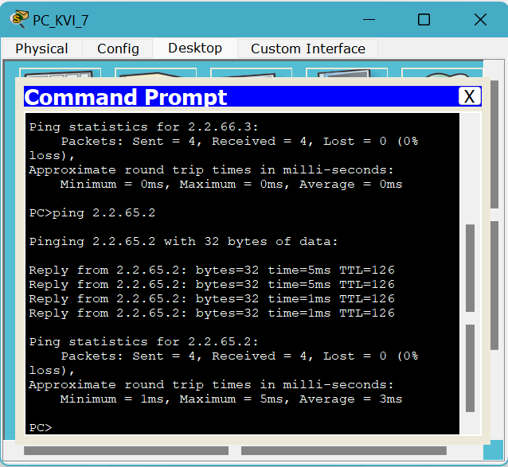

Между Минск – Могилев:

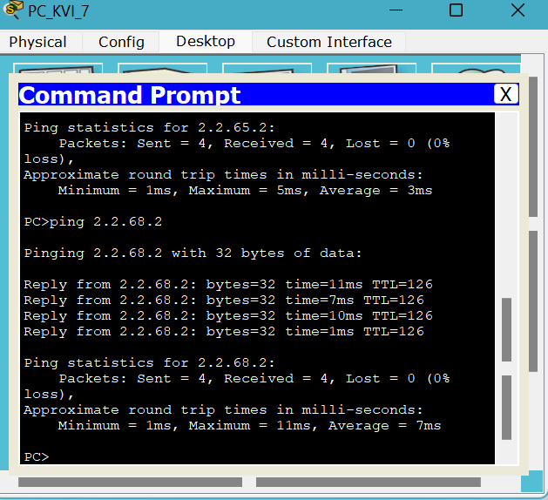

Между Гомель – Могилев:

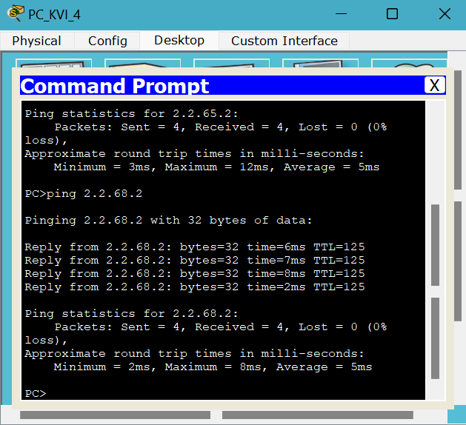

***Снова просмотреть таблицы маршрутизации всех маршрутизаторов и вставить их     в отчет.***

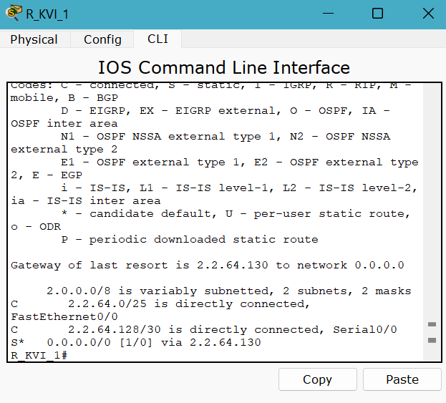

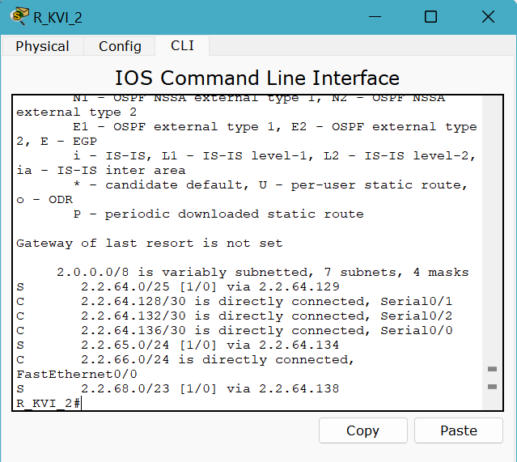

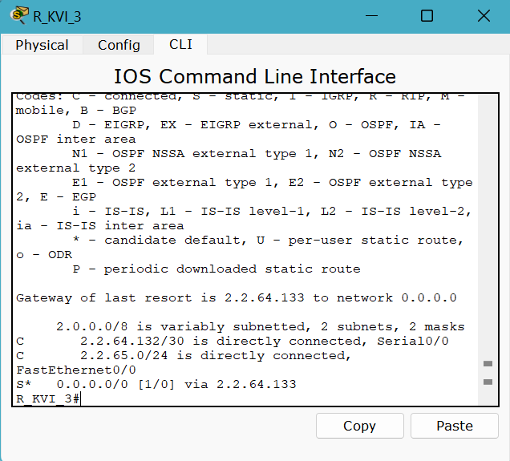

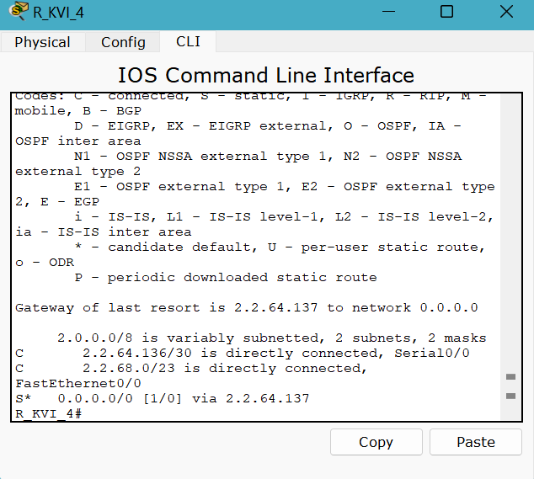

***15. Таблицы маршрутизации были получены вами три раза (пункты 11, 13 ,14).       Прокомментируйте полученные результаты на примере одного из       маршрутизаторов. Вставить скриншоты трех таблиц любого маршрутизатора из      маршрутизаторов и  провести анализ изменения их содержимого.***







***Изменения были ?***

На первом скриншоте таблица маршрутизации до настройки статических маршрутов, на втором скриншоте после настройки статических маршрутов, на третьем после пропинговки.

Изменения были только после настройки статических маршрутов, для данного маршрутизатора в таблице появилась одна строка с маршрутом по умолчанию. После пропинговки новых данных в таблице не появилось, поскольку до пропинговки уже существовали все необходимые сведенья для успешного взаимодостижения между подсетями.

***16. Сохранить файл-pkt (Модель №2).   
     Далее работаем с копией файла модели 2. (Модель №3)***

***17. Выключить питание у маршрутизатора №2 (смоделировали поломку устройства).***

***Проверить взаимодостижимость всех оконечных узлов пользователей  
      (как в пункте 14).***

Между Гродно – Гомель:

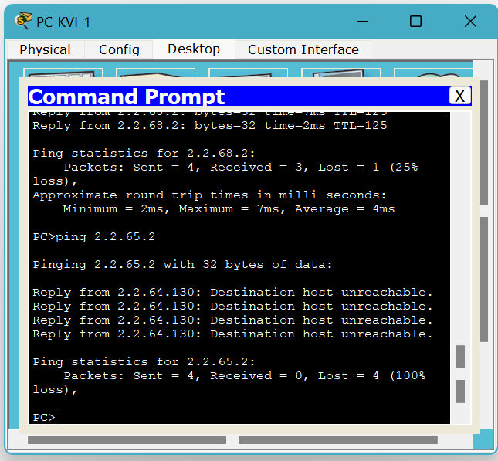

Между Гродно – Минск:

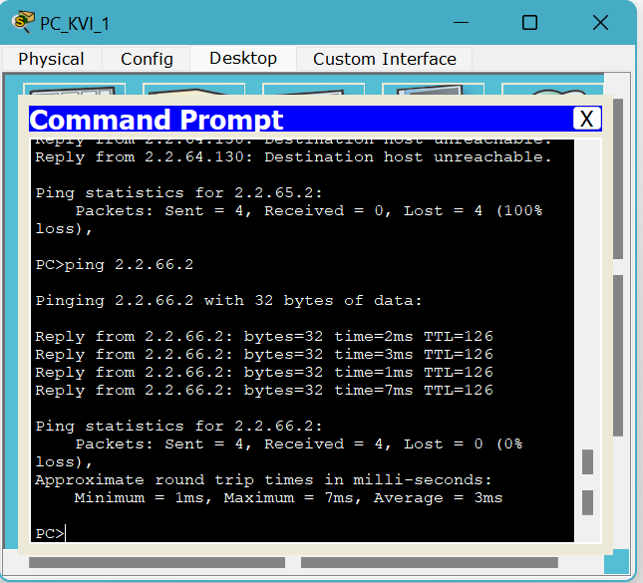

Между Гродно – Могилев:

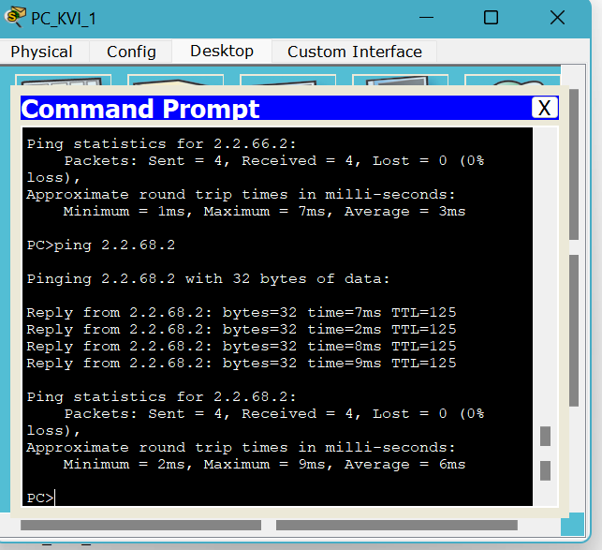

Между Минск – Гомель:

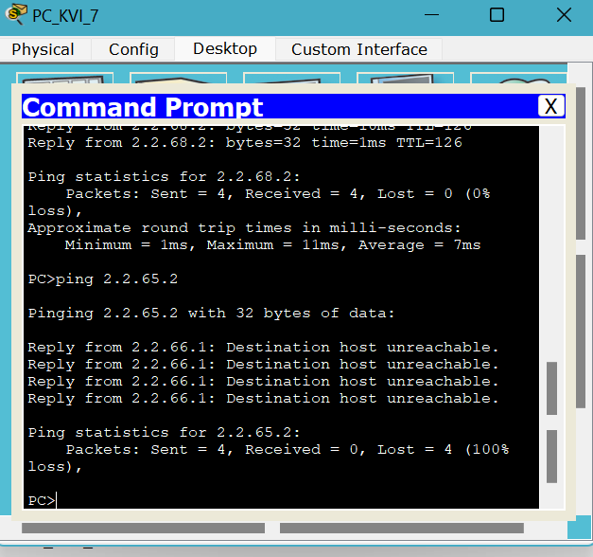

Между Минск – Могилев:

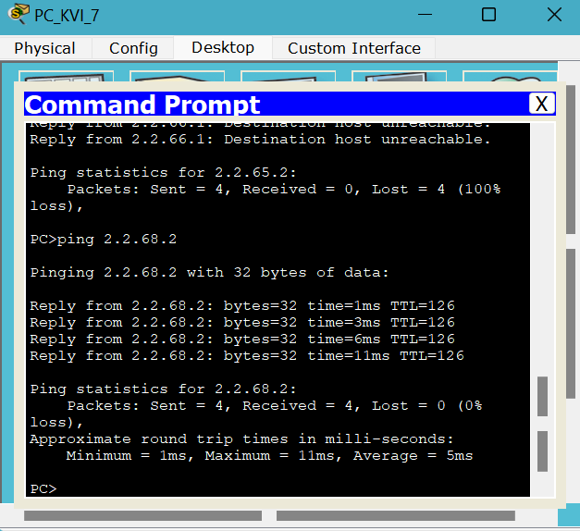

Между Гомель – Могилев:

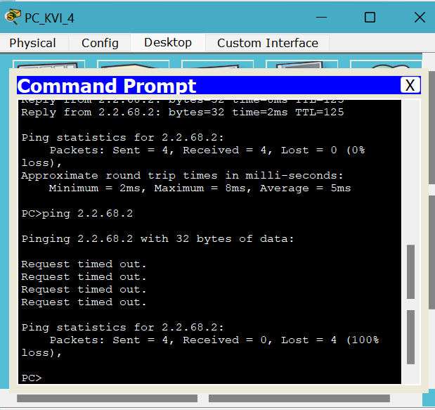

***Дать комментарий проведенного эксперимента***

Смоделировав поломку маршрутизатора, связующего подсеть в Гродно с маршрутизатором №1, который в свою очередь является ключевым для связи между подсетями, ведь через него проходят все запросы такого уровня, мы получили ситуацию, в которой взаимодостижимость между хостами из других подсетей с хостами из Гродно невозможна

***18. Выдать снова все таблицы маршрутизации.  
      Сравнить с ТМ, которые были получены в пункте 14.   
      Сделать выводы.***

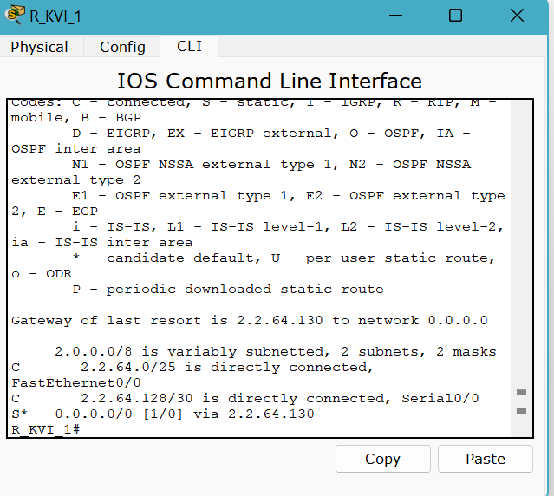

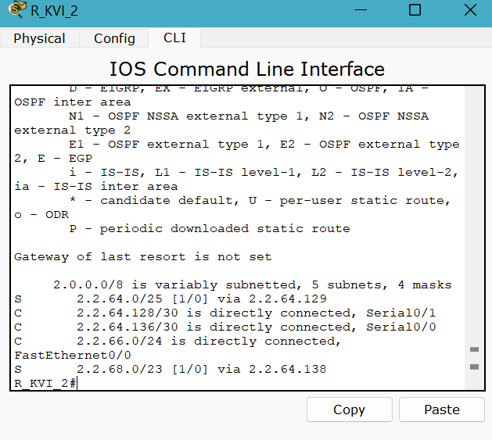

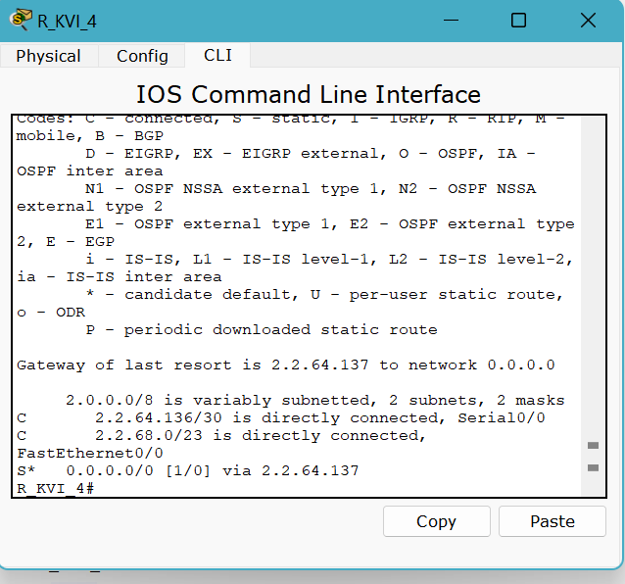

У маршрутизатора №1(R_MEE_2) пропали сведенья о сети в которой находились этот маршрутизатор и маршрутизатор с поломкой и также статический адрес связанный с подсетью маршрутизатора с поломкой.

***19. Сохранить файл модели№3.   
     Далее работаем с копией файла модели №3. (Модель №4)***

***20. Восстановить работоспособность маршрутизатора №2  
 (выполнили ремонт устройства).   
     Выключить питание у маршрутизатора №1 (Маршрутизатор вывели из строя).  
    Проверить взаимодостижимость всех оконечных узлов пользователей   
    (как в пункте 14).  
     Дать анализ полученных результатов пингования.***

Между Гродно – Гомель:

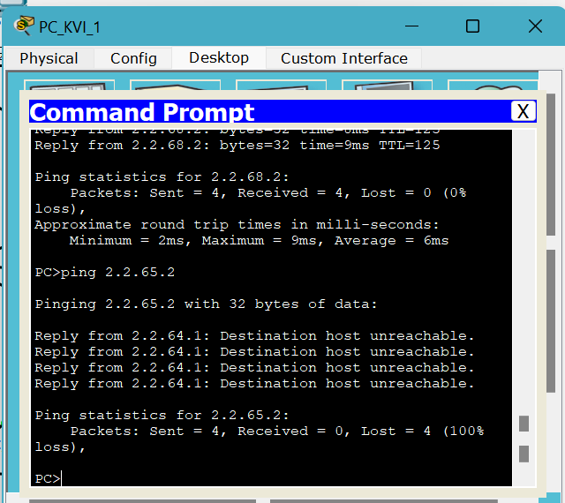

Между Гродно – Минск:

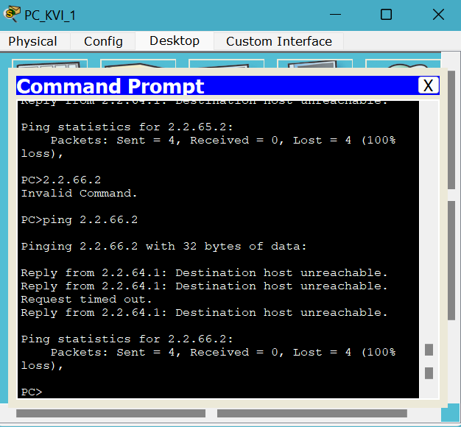

Между Гродно – Могилев:

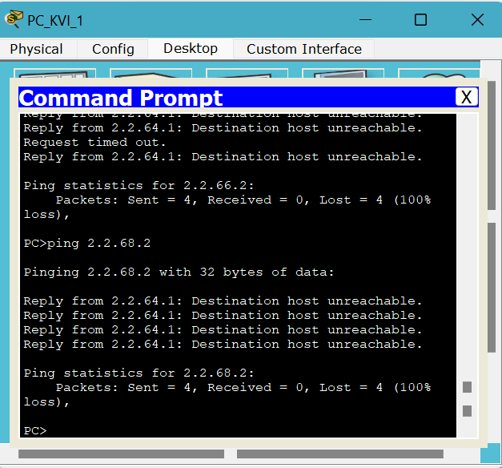

Между Минск – Гомель:

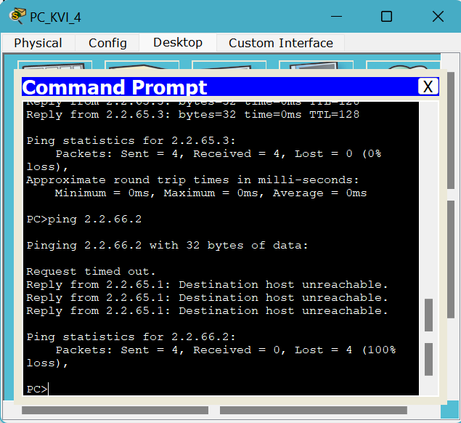

Между Минск – Могилев:

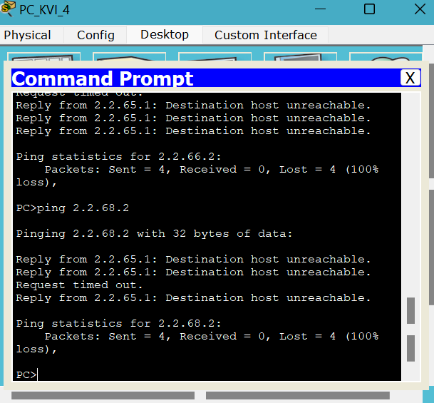

Между Гомель – Могилев:

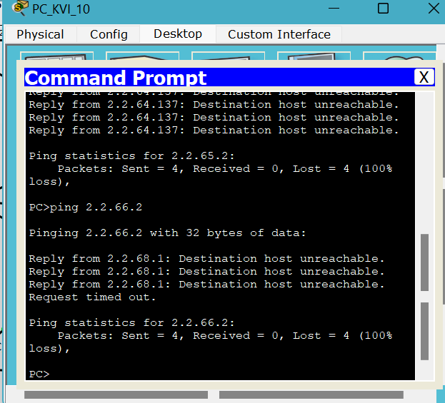

Моршутизатор, который мы отключили, был ключевым для связи между хостами разных подсетяй, так как через него проходи все запросы. Сейчас же он выведен из строя и поэтому связь между хостами различных подсетей невозможна.

***21. Выдать снова ТМ маршрутизаторов.  
      Сравните с таблицами, полученными в пункте 18.***

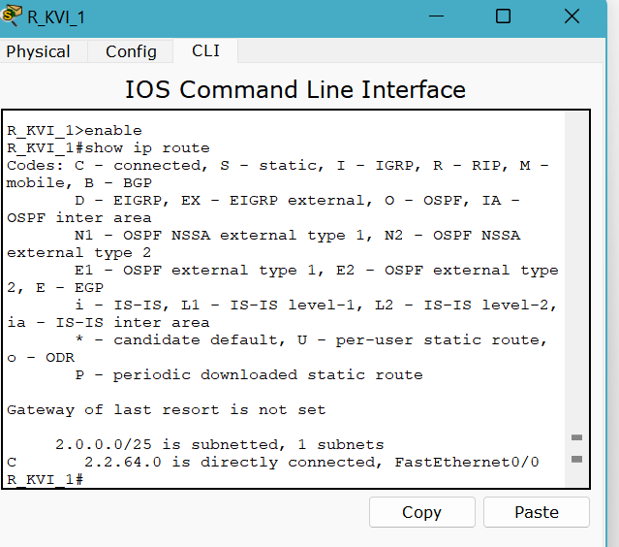

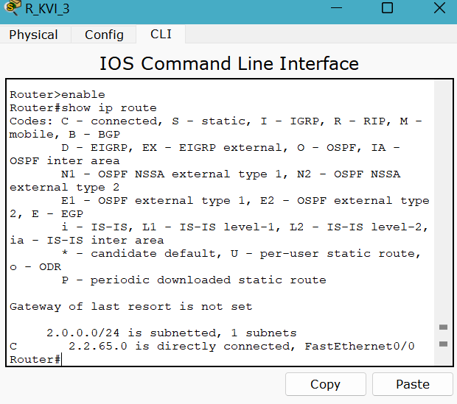

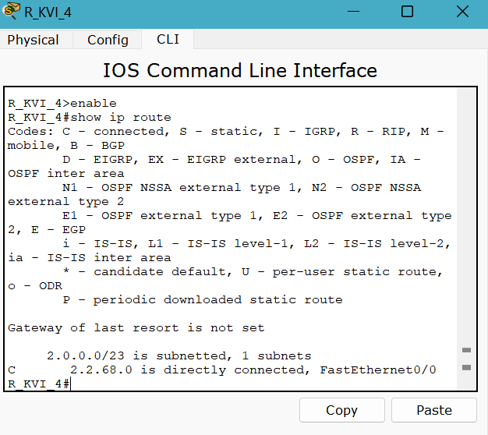

Все свяденья, связанные с отключенным маршутизатором были удалены, так как указанные ранее маршруты уже являются нерабочими.

***22. Сохранить файл модели №4.***